ОТДЕЛ ПО ОБРАЗОВАНИЮ СТОЛИНСКОГО РАЙОННОГО ИСПОЛНИТЕЛЬНОГО КОМИТЕТА
ГОСУДАРСТВЕННОЕ УЧРЕЖДЕНИЕ ОБРАЗОВАНИЯ
«СРЕДНЯЯ ШКОЛА №2 г. СТОЛИНА»

ВЛИЯНИЕ РАСТВОРОВ СИНТЕТИЧЕСКИХ МОЮЩИХ СРЕДСТВ НА рН СРЕДУ ПОЧВЫ

Автор:
Козловская Анна, учащаяся 10 «Б» класса, средней школы №2 г. Столина
Руководитель:
Олейник Артур Владимирович,
учитель химии
Адрес: г. Столин,
ул. Интернациональная 71, Столинский район,
Брестской области

Брестской обла
г. Столин, 2022 г
ОГЛАВЛЕНИЕ

ВВЕДЕНИЕ ………………………………………………………………………....3
ГЛАВА 1. ОБЗОР ЛИТЕРАТУРЫ……………………………………………….4
1.1 Описание объекта исследования………………………………………..........4
1.1.1 Экологические функции почвы….……………………………….………...4
1.1.2 Влияние среды почвы на стимуляцию и ингибирование
биохимической функции почвы………………………………………………….6
1.2. Описание предмета исследования………………………………..…………7
1.2.1 Синтетические моющие средства………………………….........................7
ГЛАВА 2. СОБСТВЕННЫЙ ЭКСПЕРИМЕНТ………………………………..9
2.1 Методика выполнения эксперимента………………………………………10
2.1.1 Отбор образцов почвы…………………………………………………….10
2.1.2 Приготовление водной почвенной вытяжки для измерения рН среды...10
2.1.3 Измерение оптической электропроводимости фильтратов……………..11
ГЛАВА 3. РЕЗУЛЬТАТЫ СОБСТВЕННОГО ЭКСПЕРИМЕНТА………...12
3.1 Динамика рН среды фильтрата почвы с добавлением раствора
СМС………………………………………………………………………………12
3.2 Динамика оптической электропроводности в зависимости от
фильтрата...……………………………………………………………………….13
ЗАКЛЮЧЕНИЕ…………………………………………………………………...15
СПИСОК ИСПОЛЬЗОВАННОЙ ЛИТЕРАТУРЫ…………………………...16
ПРИЛОЖЕНИЕ…………………………………………………………………...17

ВВЕДЕНИЕ

Кто из нас не любит свой родной край, наше Полесье, известное красотой своих озер и рек, прелестью лесов, просторами полей, лугов и болот. Но мало любоваться красотой природы, надо стремиться его сберечь. Все возрастающая опасность отрицательного воздействия человека на природу заставляет нас наблюдать, анализировать и возможность сделать прогноз на ряд лет вперед. А также принять меры по устранению неблагоприятного воздействия. Приезжая к своей бабушке в деревню, у которой нет водопровода, я замечаю, что в последнее время она стала чаще пользоваться разнообразными синтетическими моющими средствами, а использованную воду как всегда выливает на огород.
Это проблема не оставила меня равнодушной и я решила изучить влияние синтетических моющих средств на кислотно-щелочную среду почвы. Почва – великая лаборатория, она обеспечивает условия жизни людей, их здоровье. Почва является наиболее чувствительной к человеческому воздействию, от характера почвенного покрова, от свойств почвы, от протекающих в почвах химических и биохимических процессов зависят чистота и состав атмосферы,
чистота наземных и подземных вод.
Поэтому будет актуально исследовать влияние растворов моющих средств на рН среду почвы.
Цель: определить влияние растворов синтетических моющих средств на динамику изменения рН среды почвы.
Гипотеза: попадание мыльных растворов в почву будет вести к повышению кислотно-щелочной среды, что будет влиять на потребление растениями питательных веществ из почвы.
Объект исследования: рН среды в фильтрате суглинистой почвы.
Предмет исследования: мыльные растворы, бальзама для мытья посуды, лоска, уплона, санфора и фабэрлика для мытья посуды.
Задачи:
1.Определение, рН среды в фильтратах почвы, после добавления мыльных растворов;
2.Определение, рН среды в фильтратах после смешивания почвы с мыльными растворами;
3.Определение, электропроводности полученных фильтратов;
Теоретическая значимость исследования: заключается в том, что мы будем знать о воздействии СМС на среду, в которой обитают живые организмы.
Практическая значимость исследования: заключается в том, что полученные результаты позволят нам хотя бы частично уменьшить негативное воздействие на экологию почвы.

ГЛАВА 1. ОБЗОР ЛИТЕРАТУРЫ

  - Описание объекта исследование

Для исследования важным аспектом будет изучить функции почвы и влияние факторов на среду исследуемой почвы, т.к. фильтрат из почвы будет использоваться в качестве исследуемых образцов.

1.1.1 Экологические функции почвы

Неотъемлемым компонентом наземных экосистем, почва выполняет множество экологических функций, которые обеспечивают жизнь всех организмов (растительных и животных), связанных с ней. Важность их определяется той сложной и многогранной ролью, которую почва играет в состоянии и функционировании суши и биосферы. Выявление многочисленных функций почвы позволяет более глубоко и всесторонне оценить её значение в сохранении экологического благополучия [9].
Развитие учения об экологических функциях почвы связано, прежде всего, с именами почвоведов Г. В. Добровольского и Е. Д. Никитина, обобщающие труды которых до сих пор являются базовыми. Именно ими была создана первая классификация глобальных почвенных функций[8,10].
Особая функция почвы, связанная с химическими свойствами. Это, функция почвы как источника элементов питания. От неё прямо зависит существование всех организмов суши. Следует отметить, что само накопление элементов питания в почве происходит за счёт биохимических процессов, осуществляемых микроорганизмами. Особенно велика роль микроорганизмов в снабжении растений азотом, основной путь которого состоит в фиксации атмосферного молекулярного азота прокариотными микроорганизмами. Этот процесс, как справедливо отмечает Г.В. Добровольский (1999), имеет планетарное значение, сопоставимое лишь с фотосинтезом, а проблема биологического азота стала центральной в почвоведении, агрохимии, агроэкологии и земледелии. Уникальные функции микроорганизмов по фиксации атмосферного азота приобретают особое значение в условиях усиления антропогенного воздействия на агроэкосистемы. В снабжении растений фосфором особую роль играют эукариотные микроорганизмы, в том числе и грибы, образующие микоризу на корнях растений (как травянистых, так и древесных), и которые способствуют усвоению ими труднодоступных фосфатов. За счёт микориз улучшается снабжение растений не только фосфором, но и азотом, калием, цинком, медью, серой. Только за счёт деятельности микроорганизмов замыкается круговорот углерода, азота, водорода, серы и многих других элементов [9,8,10].
Так же можно особо отметить функцию почвы как депо энергии. В почвенном покрове происходит накопление огромного количества связанной солнечной энергии в органическом веществе почвы – гумусе. По расчётам В.А. Ковды (1973), энергия, заключённая в гумусовой оболочке, примерно такого же порядка, что и во всей биомассе суши. Более того, в травянистых ландшафтах суши запасы энергии в гумусовой оболочке в 20-30 раз превышают запасы энергии в растительной биомассе.
Функция стимулятора и ингибитора биохимических и других процессов в почве обусловлена тем, что в неё поступают разнообразные продукты метаболизма растений, микроорганизмов и животных: аминокислоты, ферменты, антибиотики, фитонциды, токсины, витамины, стимуляторы роста и т.д., оказывающие влияние, как на питание растений, так и на взаимодействия между микроорганизмами. Отметим, что активаторно-ингибиторная функция зависит не только от характера метаболитов живых организмов, поступающих в почву, но и от динамики других её компонентов. Так, большое значение имеют влажность почвы (активное взаимовлияние наблюдается при влажности около 70 % от ПВ), рН (которая сама меняется под действием выделений живых организмов), температурный режим и т.д [8,13].
Поглотительная способность почвы, определяя функцию сорбции веществ, поступающих в неё из атмосферы, грунтовыми водами и растительным опадом, имеет важную роль в жизни биоценозов. Благодаря этой функции в почве удерживаются в состоянии обменного поглощения не только элементы питания (как поступающие в неё, так и высвобождающиеся в ходе выветривания минералов почвообразующей породы), но и микроорганизмы от выноса за пределы почвенного профиля атмосферными водами [9,13].
Почва играет роль «дезинфектора» биосферы в целом. Без наличия этой функции почвы поверхность Земли за короткое время была бы заполнена отходами жизнедеятельности организмов, и жизнь на планете стала бы невозможной. Осуществляется она почвенными организмами при участии почвенных животных в трёх направлениях: деструкция поступающих на поверхность почвы органических остатков; деструкция ксенобиотиков, поступающих в большом количестве с промышленными отходами, пестицидов,
пластмассы и синтетических волокон и т.д.; ограничение и полное подавление развития патогенных для человека и животных микроорганизмов [10,11].
За счёт функции трансформации вещества и энергии во многом осуществляется процесс преобразования бесплодных горных пород поверхностного слоя литосферы в пригодный для жизни субстрат, т.е. сам почвообразовательный процесс, в результате которого субстрат почвы приобретает благоприятные для поселяющихся на ней биоценозов свойства.
Самая важная функция почвы является её плодородие, которое вместе с климатом определяет продуктивность как естественных, так и искусственных экосистем. Именно плодородие почвы является основой существования человека и его социальной эволюции.
И наконец, почва является барьером, защищающим акватории от загрязнения. Благодаря своей огромной активной поверхности, почва снижает избыточное поступление элементов, в том числе вредных соединений в водоёмы [9,8].

    - Влияние среды почвы на стимуляцию и ингибирование биохимических функций почвы

В поглощение ионов из почвы или из фильтрата большую роль играет реакция среды. В кислой среде (при pH<4,0) ионы водорода действуют на растение токсически. Они вытесняют все другие катионы, и вместо поглощения можно наблюдать их выделение из корня. В кислой среде меняется внешний облик корней и их строение. В щелочной среде (при pH>8) нарушается поглощение растениями анионов.
В менее кислой среде (при pH = 4,5-5,0) прямого токсического действия ионы водорода не вызывают. Тем не менее, в почвах с таким pH наблюдается плохой рост многих сельскохозяйственных растений. Это объясняется тем, что в кислых почвах задерживается поступление кальция в растения, нарушается также деятельность полезной микрофлоры. Помимо того, в кислых почвах скапливается большое количество вредно действующих на рост растений ионов железа, марганца и особенно алюминия, вещества в некислых почвах находятся в связанном состоянии. В кислых почвах понижается поглощение растениями фосфатов. Вот почему кислые почвы для получения высоких урожаев необходимо известковать [10,15].
При выращивании растений в искусственных субстратах, кислотность раствора меньше сказывается на росте растений из-за отсутствия побочного влияния водородных ионов. При pH = 4 рост рассады оказывается сильно заторможенным, так как в сильнокислой среде нарушается поглощение растениями всех катионов. Но при повышении рН рост рассады станет лучшим. Сдвиг pH раствора в щелочную сторону (pH = 8), напротив, резко снизил рост рассады, чего обычно не происходит в почве. Причина этого кроется в том, что при нейтральной реакции часть находящихся в растворе минеральных веществ выпадает в осадок в виде фосфорнокислых и углекислых солей кальция, марганца и железа и становится недоступным растению. Эти соли, осаждаясь на поверхности корня, затрудняют также и его дыхание. Нейтральная и щелочная реакции особенно сильно нарушают поглощение железа, которое нацело выпадает в осадок, в результате чего растения заболевают хлорозом, при этом заболевании прекращается образование хлорофилла и наблюдается пожелтение молодых листьев. При хлорозе изменяется не только окраска листа, но нарушается процесс фотосинтеза и дыхания, рост растений резко замедляется. Вот почему при выращивании растений без почвы нужно тщательно следить за тем, чтобы питательный раствор всегда содержал железо в растворенном состоянии. Железо поглощается только молодыми корнями, старые корни железа не поглощают, поэтому при лечении растений от хлороза следует обратить серьезное внимание на создание благоприятных условий для роста новых корней [9,15].

1.2 Описание предмета исследование

В качестве предмета исследования были выбраны именно растворы моющих средств, т.к. в сельской местности отсутствуют водопроводы, канализации и мыльные растворы выливаются на огороды. Попадание таких растворов повлияет на изменение биохимической функции почвы, что приведет к изменению рН среды в почве, а соответственно и будет угнетать растения.

1.2.1 Синтетические моющие средства

Состав современных синтетических моющих товаров представляют собой смешанную систему различных веществ. Основная часть синтетических моющих средств представляет собой органические поверхностно-активные вещества (ПАВ), обладающие смачивающей, эмульгирующей, пептизирующей и пенообразующей способностью. Совокупность перечисленных свойств обусловливает их моющее действие. Для усиления моющего эффекта поверхностно-активных веществ в состав синтетических моющих средств вводят щелочные и нейтральные элементы. Полезными добавками являются отбеливающие вещества, к которым относятся перекисные соли, оптические отбеливатели [1,2,3].
В настоящее время ПАВ подразделяют на ионогенные и неионогенные. Ионогенные анионоактивные и катионоактивные ПАВ диссоциируют в воде с образованием заряженных ионов. Анионоактивные ПАВ обладают моющим действием при высоких значениях рН среды (при сильнощелочной реакции); катионоактивные ПАВ успешно моют в низко щелочных и слабокислых средах. Амфотерные проявляют свое моющее действие в зависимости от рН среды[2].
Самая активная часть моющих средств являются моющие вещества. Они представляют собой органические соединения, обладающие поверхностной активностью, способностью образовывать пену и полуколлоидный раствор в воде.
Что касается экологических свойств моющих средств, то они определяются их безвредностью по отношению к окружающей среде. Влияние на окружающую среду характеризуется биоусвояемостью синтетических моющих средств. Из-за присутствия в моющих веществах, особенно содержащих в своем составе бензольное кольцо, соединений фосфора они способны накапливаться в водоемах, вызывая гибель живых организмов и затруднения при очистке воды [1,2,3,4].
К главным источникам загрязнений имеют непосредственное отношение предприятия службы быта, например прачечные, использующие моющие средства, важнейшими из которых являются синтетические моющие средства. Отработанные стоки прачечных, сбрасываемые в канализацию, содержат все химические соединения, входящие в состав синтетических моющих средств, а также загрязнения, переходящие в процессе стирки с очищаемой поверхности одежды грязевые частицы, такие как сажа, различные минеральномасляные и жировые загрязнения, волокна стираемых изделий. В зависимости от вида и количества щелочных солей, входящих в состав синтетических моющих средств, рН сточных вод составляет 7-10 ед. Таким образом, стоки прачечных сложны по составу, имеют щелочную среду и в значительной степени загрязнены органическими веществами, ПАВ и грязевыми частицами [1,2,3].

ГЛАВА 2. СОБСТВЕННЫЙ ЭКСПЕРИМЕНТ

Эксперимент «Влияние растворов синтетических моющих средств на рН среду почвы» проводился в школьной химической лаборатории на базе ГУО «Средней Школы №2 г. Столина». Для проведения эксперимента была поставлена цель, определена проблема и актуальность, объект и предмет исследования, для достижения цели были поставлены задачи и выдвинута гипотеза.
Проблема: кто из нас не любит свой родной край, наше Полесье, известное красотой своих озер и рек, прелестью лесов, просторами полей, лугов и болот. Но мало любоваться красотой природы, надо стремиться его сберечь. Все возрастающая опасность отрицательного воздействия человека на природу заставляет нас наблюдать, анализировать и возможность сделать прогноз на ряд лет вперед. Приезжая к своей бабушке в деревню, у которой нет водопровода, я замечаю, что в последнее время она стала чаще пользоваться разнообразными синтетическими моющими средствами, а использованную воду как всегда выливает на огород.
Это проблема не оставила меня равнодушной и я решила изучить влияние синтетических моющих средств на кислотно-щелочную среду почвы. Почва – великая лаборатория, она обеспечивает условия жизни людей, их здоровье. Почва является наиболее чувствительной к человеческому воздействию, от характера почвенного покрова, от свойств почвы, от протекающих в почвах химических и биохимических процессов зависят чистота и состав атмосферы,
чистота наземных и подземных вод.
Поэтому будет актуально исследовать влияние растворов моющих средств на рН среду почвы.
Цель: определить влияние растворов синтетических моющих средств на динамику изменения рН среды почвы.
Гипотеза: попадание мыльных растворов в почву будет вести к повышению кислотно-щелочной среды, что будет влиять на потребление растениями питательных веществ из почвы.
Объект исследования: рН среды в фильтрате суглинистой почве.
Предмет исследования: мыльные растворы, бальзама для мытья посуды, лоска, уплона, санфора и фабэрлика для мытья посуды.
Задачи:
1.Определение, рН среды в фильтратах почвы, после добавления мыльных растворов;
2.Определение, рН среды в фильтратах после смешивания почвы с мыльными растворами;
2.Определение, электропроводности полученных фильтратов;
Теоретическая значимость исследования: заключается в том, что мы будем знать о воздействии СМС на среду, в которой обитают живые организмы.
Практическая значимость исследования: заключается в том, что полученные результаты позволят нам хотя бы частично уменьшить негативное воздействие на экологию почвы.
В ходе работы понадобилось некоторое оборудование и реактивы.
Оборудование: мерные стаканчики, стеклянная палочка, шпатель, воронки, аналитические весы, секундомер, бумажные салфетки, бумажные фильтры, фарфоровая чашка с пестиком, цифровой датчак для измерения оптической электропроводности.
Реактивы: растворы СМС: бальзам для мытья посуды «Свето вид», «Losk henkol», «Uplon антижир», «Sanfor белизна-гель», «faberlik для мытья посуды», дистиллированная вода, почва.
Для исследования была разработана методика, по которой и проводилось исследование.

2.1 Методика эксперимента

2.1.1 Отбор образцов почвы

Отбор почвы проводим методом конверта, т.е. в четырёх углах квадрата со сторонами 5 м и в его средине. Образцы почвы упаковывают в пакеты [16].

2.1.2 Приготовление водной почвенной вытяжки для измерения рН среды

Почву высушиваем, измельчаем. 30 г воздушно-сухой просеянной почвы помещаем в стакан 250 мл, добавляем 150 мл дистиллированной воды и перемешиваем стеклянной палочкой в течение 5-10 минут, затем фильтруем. Для получения большего количества фильтрата это соотношение можно увеличить пропорционально. Полученную вытяжку измеряем с помощью рН-метра и определяем среду почвы. Первая проба для измерения: фильтрат смешиваем с раствором СМС. Вторая проба для измерения: фильтрат готовим из почвы смешанной с раствором СМС, после высушивания.
Раствор СМС готовим, смешивая 30 мл СМС и 250 мл воды. Раствор СМС смешиваем с фильтратом 1:1. Почву для второго эксперимента смачиваем раствором СМС и высушиваем, а потом готовим фильтрат [16].

2.1.3 Измерение оптической электропроводности фильтрата

Налили в мерный стакан фильтрат до отметки 30 мл, поместили зонд датчика электропроводности в стаканчик и произвели измерения. Если необходимо добавить в фильтрат какие-либо реактивы зонд из стакана извлекают, а после добавления реактивов зонд снова погружаем в стакан и продолжаем измерения. Оптическую электропроводность измеряем в миллисименсах на сантиметр квадратный [17].

ГЛАВА 3. РЕЗУЛЬТАТЫ СОБСТВЕННОГО ЭКСПЕРИМЕНТА

3.1 Динамика рН среды фильтрата почвы с добавленным раствором СМС

В связи с тем, что в почве имеет для благоприятного роста растений определенное значение рН среды, то при попадании в почву мыльных растворов кислотно-щелочная среда будет изменяться. Поэтому, динамика изменения среды почвы представлена на рисунке 3.1.1 «Динамика рН среды»

Рисунок 3.1.1 «Динамика рН среды»

Из данных представленных на рисунке 3.1.1 «Динамика рН среды» видно, что при смешивании водной вытяжки из почвы с раствором СМС рН среда становится сильнощелочной. В фильтрате, полученном, из почвы смешанной с раствором СМС рН среда повышается и становится слабощелочной. Как отмечалось выше повышение кислотно-щелочной среды приведет, к нарушению поступления питательных веществ и даже развитию заболеваний корней. Поэтому нами было принято решение изучить оптическую электропроводность полученного фильтрата.

3.2 Динамика оптической электропроводимости в зависимости от фильтрата

Следует отметить, что вещества растворимые в воде будут являться электролитами, а повышение рН среды приводит к отложению на корнях растений веществ, которые будут мешать проникновению анионов и катионов. Поэтому результаты определения электропроводимости отражены на рисунке 3.2.1 «Динамика электропроводимости».

Рисунок 3.2.1 «Динамика электропроводимости»

Из данных рисунка 3.2.1 «Динамика электропроводимости» видно, что электропроводимость увеличивается в первой и во второй пробе. В первой пробе электропроводимость выше чем во второй и самая большая составила 4,89 мСм/см² в СМС Sanfor, а самая маленькая, но выше чем в контрольной пробе составила 4,78 мСм/см² в СМС бальзам для мытья посуды. Как известно большинство водных растворов представляют собой электролиты. Поэтому мы наблюдаем увеличение электропроводимости в первой пробе, а вот во второй пробе мы наблюдаем значительное, её снижение, но значение электропроводимости остаётся выше, чем в контрольной пробе. Следовательно, в будущем стоит изучить данный вопрос более подробно.

3.3 Динамика зависимости оптической электропроводимости от рН среды

В связи с тем, что кислотно-щелочная среда после добавления мыльных растворов начала расти, то результаты сравнения зависимости динамики электропроводимости представлены на рисунке 3.3.1 «Зависимость динамики электропроводимости от рН среды».

Рисунок 3.3.1 «Зависимость динамики электропроводимости от рН среды»

Из данных рисунка 3.3.1 «Зависимость динамики электропроводимости от рН среды» видно, что в случае повышения кислотно-щелочной среды почвы повышается электропроводимость фильтратов. В первой пробе рН среда почвы выше, чем во второй, соответственно и электропроводимость выше в первой пробе. Следовательно, т.к. уже было отмечено выше повышение рН среды почвы приводит к низкому потреблению питательных веществ из почвы, что и приводит к увеличению электропроводимости.

ЗАКЛЮЧЕНИЕ

В заключении следует отметить, что любое загрязнение почвы будет отрицательно сказываться на основных функциях, которые выполняет почва, а это повлечет за собой ряд негативных последствий.
Исходя, из всего выше сказанного и проделанной работы можно сделать следующие выводы:
1.После добавления в водную вытяжку мыльного раствора кислотно-щелочная среда становится сильнощелочной;
2.рН среда полученного фильтрата из смеси песка и мыльного раствора имеет слабощелочную среду и увеличивается незначительно по сравнению с изначальным значение среды почвы;
3.Электропроводность увеличивается, т.к. увеличение рН среды приводит к отложениям на корнях растений и растения не в полной мере усваивают питательные вещества из почвы, что приводит к нарушению биохимической функции почвы.
Цель работы была достигнута, а гипотеза получила свое подтверждение.
Данная работа нас очень заинтересовала и поэтому в дальнейшем планируется провести исследование электропроводности в зависимости от пройденного периода времени и от концентрации мыльных растворов.

СПИСОК ИСПОЛЬЗОВАННЫХ ИСТОЧНИКОВ

1. Вахнина О.Н. Моющие и чистящие средства. -Екатеринбург, 2008
2. Горшенко Л. Синтетические моющие средства // Конъюнктура товарных рынков. 2005. № 4
3. ГОСТ 25644-96 "Средства моющие синтетические порошкообразные. Общие технические требования". Издательство стандартов, 1996
4. Эндюськина А.Н. Исследование качества воды малых рек и других водоемов, Новочебоксарск, 1997
5. Вернадский В.И. История минералов земной коры. Т. 2. История природных вод. Л., 1934.
6. Волобуев В.Р. Экология почв. Баку, 1963. 81с.
7. Гиляров М.С. Особенности почвы как среды обитания и её значение в эволюции насекомых. М. – Л.: издательство АН СССР, 1949. 268с.
8.Добровольский Г.В. Биосферно-экологическое значение почв / Плодородие и качество продукции при биологизации земледелия. М.: Колос, 1996. С 5 – 10.
9. Добровольский Г.В., Никитин Е.Д. Экологические функции почвы. М.: Издательство МГУ, 1986. 136с.
10. Добровольский Г.В., Никитин Е.Д. Почва в биосфере и экосистемах (экологическое значение почв). М.: Наука,
1990. 261с.
11. Никитин Е.Д. Роль почв в жизни природы. М.: 1982. 93с.
12. Полынов Б.Б. Кора выветривания. М., 1934.
13.Структурно-функциональная роль почвы в биосфере / Под редакцией Добровольского Г.В. М.: ГЕОС, 1999,
278с.
14.Таргульян В.О., Соколов И.А. Структурный и функциональный подход к почве: почва – память и почва – момент
- В.А. Чесноков, Е.Н.Базырина, Т.М.Бушуева и Н.Л. Ильинская Выращивание растений без почвы / В.А. Чесноков, Е.Н. Базырина, Т.М. Бушуева и Н.Л. Ильинская — Ленинград: Издательство Ленинградского университета, 1960. — 170 с.
- Марголина И.Л. Комплект для исследования состояния окружающей среды: учебное пособие/ И.Л. Марголина. – 2-е изд. – М.: ООО «Издательство «ВАРСОН»», 2017. – 10 с.
- Руководство по эксплуатации программно-аппаратного комплекса с комплектом датчиков – 19 с.

ПРРИЛОЖЕНИЕ

Приложение 1

Таблица рН среды почвы

рН | Степень кислотности почв
≤4,5 | Сильнокислые
4,5-5 | Среднекислые
5,1-5.5 | Слабокислые
5,6-6 | Близкие к нейтральным
6,1-7 | Нейтральные
≥7,1 | Щелочные

Приложение 2

Фото эксперимента

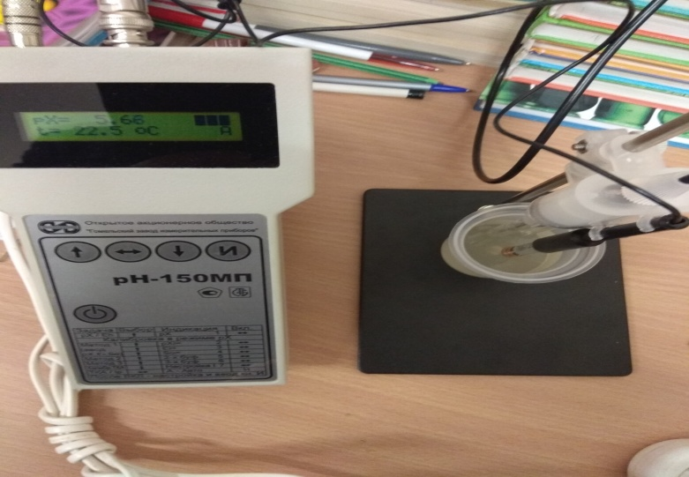

Рисунок 2.1 «Измерение рН среды»
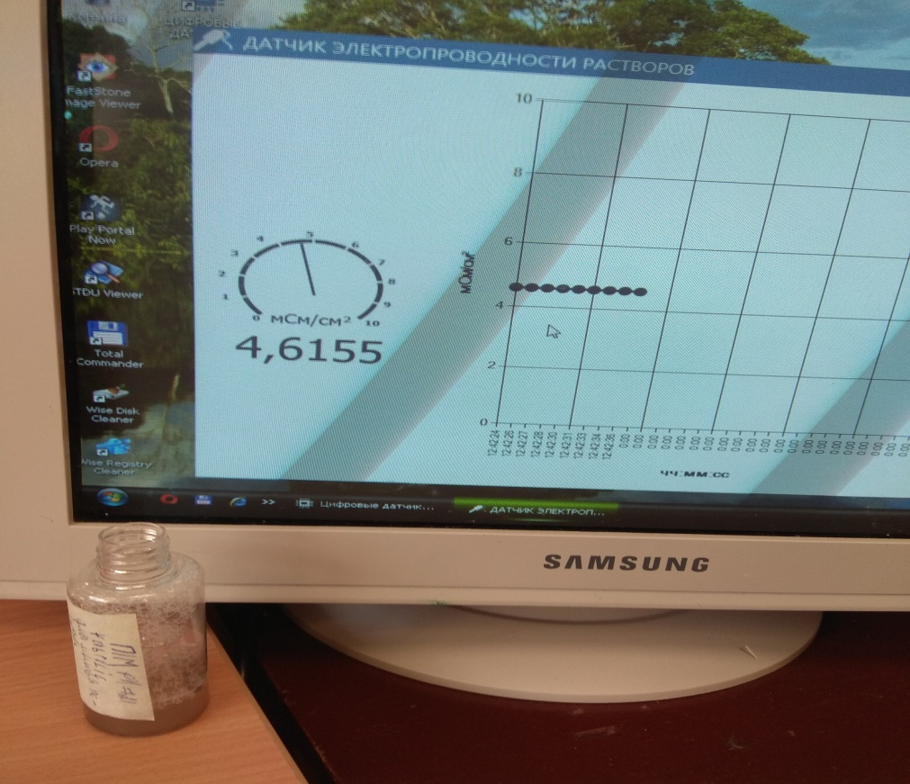

Рисунок 2.2 «Измерение оптической электропроводности»

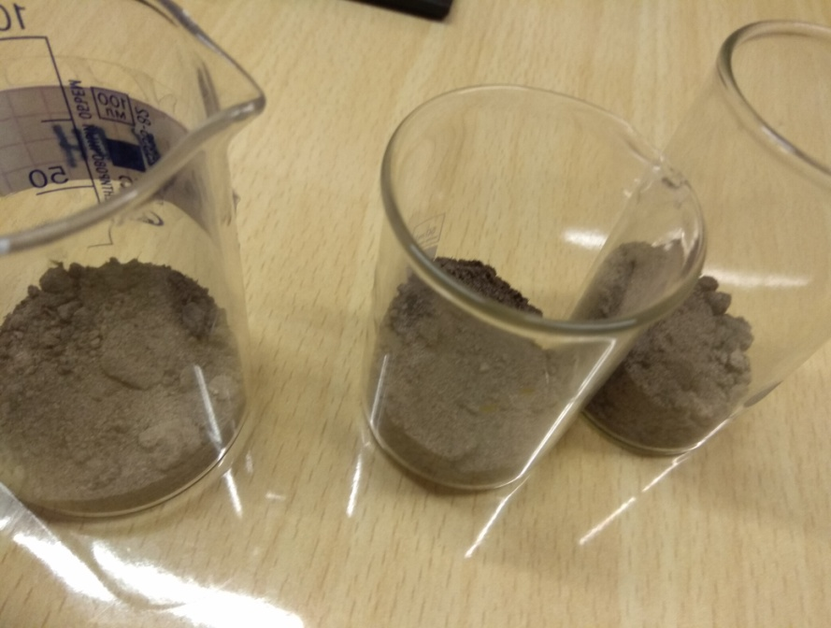

Рисунок 2.3 «Образцы почвы»

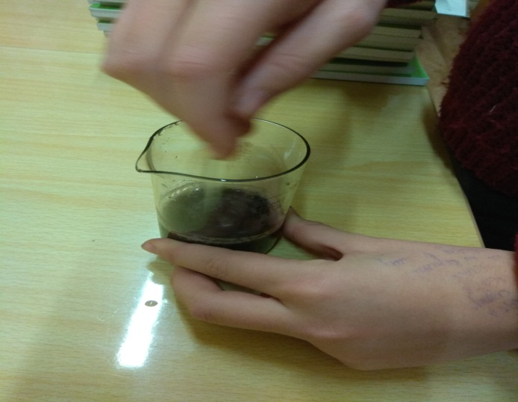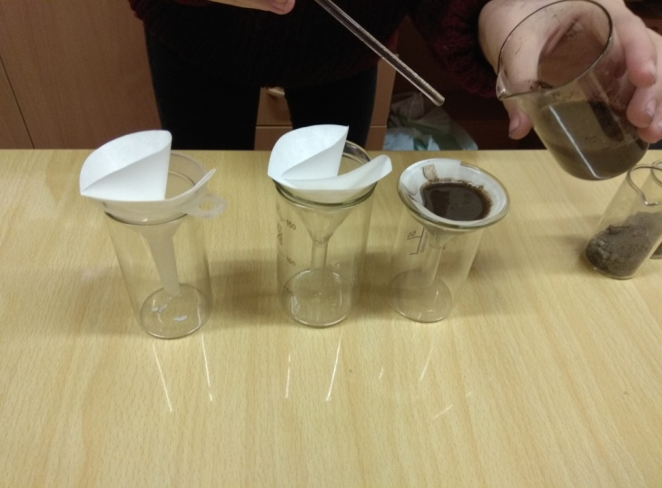

Рисунок 2.3 «Приготовление фильтрата»

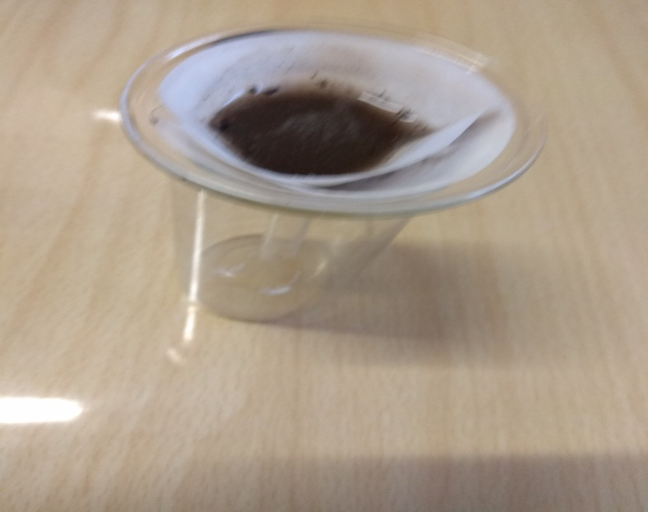

Рисунок 2.4 « Фильтрование почво водной смеси»

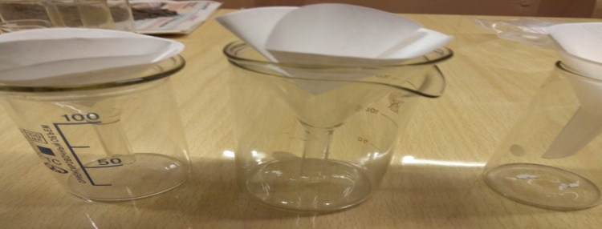

Рисунок 2.5 «Оборудование для фильтрования»

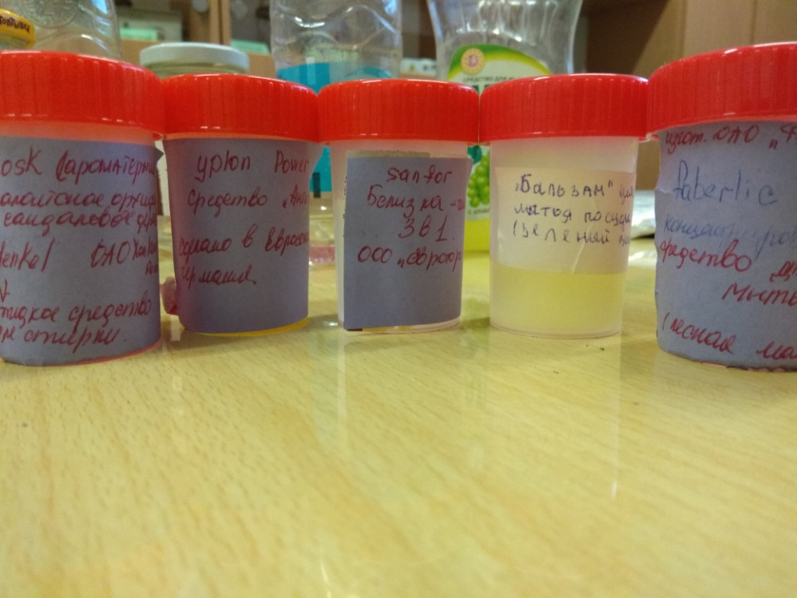

Рисунок 2.6 «Образцы СМС»

Приложение 3

Научные статьи и публикации

